Проект урока литературное чтение

(система развивающего обучения Д. Б. Эльконина – В. В.Давыдова)

Класс: 2

Тема урока: Волшебники слова. Л.Н.Толстой «Веник»
Базовая программа: «Литературное чтение»,1 - 4 кл., Е.И. Матвеева, М.: Вита-Пресс, 2010.
Тип урока: решение частных задач.
Цель урока: создать условия для осознания детьми характерных особенностей жанра притчи (иносказание).

Предполагается, что учащиеся
- откроют авторский замысел притчи Л.Н.Толстого «Веник» через понимание лексического значения слова «единство» и нравственного понятия «единство»;
- узнают, что в произведениях жанра притчи название может помочь раскрыть иносказательное поучение автора;
- испытают потребность вдумчивого прочтения произведений жанра притчи;
- обретут в процессе совместно-распределенной деятельности первые навыки взаимодействия и ведения полилога (выслушивать говорящего до конца, не перебивать, убедительно высказывать свою точку зрения, корректно выражать свое несогласие, задавать вопросы на понимание, уточнение) .

Педагогическая задача: создать условия для ведения учащимися конструктивного диалога на содержательной основе.

ХОД УРОКА
Предполагаемая  деятельность учителя | Предполагаемая деятельность учащихся | Демонстрация на доске | Применение ИКТ
Мотивационно-ориентировочная часть  - Русский писатель Яков Борисович Княжнин очень интересно сказал об искусстве чтения, что можно «читать и не понимать; читать и понимать; читать и понимать даже то, что не написано».  Но всем известно, что становление вдумчивого читателя начинается с умения понимать смысл слова. Поэтому я для вас приготовила несколько слов и выражений, а вы, пожалуйста, определите их лексическое значение.  - Молодцы! Выполнить следующее задание вам поможет видеоролик.  - Народное единство… Единство. Определите лексическое значение слова единство. Для этого из данных слов выберите только те слова, которые, на ваш взгляд, раскрывают смысл этого слова и подчеркните их.  -Как лучше организовать нашу работу?  - Что же получается, одно и то же слово единство мы понимаем по-разному?  Как вы думаете, о чем нам сегодня стоит поговорить на уроке?  Операционально-исполнительная часть  - У Л.Н.Толстого есть произведение «Отец и сыновья».  Предположите, опираясь на ключевые слова, о чем оно? Что могло произойти? Чем могло закончиться это произведение?  - Давайте узнаем, что же было на самом деле.  (Чтение произведения учителем)  - Все ли слова и выражения вам были понятны?  - Понравилось ли вам это произведение? Чем?  - Подтвердились ли ваши предположения о содержании текста?  - Прочитайте текст на с.108 самостоятельно (жужжащее чтение).  - Кто из героев вам больше всех понравился и почему?  -Каким вы представляете себе отца, главного героя? Подтвердите свои высказывания словами из текста.  - Почему Толстой не дает подробного описания внешности своего героя?  - Какие черты характера присущи старику? Обоснуйте свой ответ.  - Какими чертами характера обладают сыновья? Подтвердите словами из текста.  - Чему учил старик сыновей? Найдите и прочитайте слова, в которых содержится это поучение.  -А вас взрослые часто поучают?  -А вам нравится, когда вас взрослые без конца поучают, делай так, не делай так?  -Как вы думаете, почему Л.Н. Толстой выбрал такой способ поучения?  -А как вы думаете, это произведение кому полезно читать?  -Итак, я правильно вас поняла, что поучение нужно детям, но не прямое, не навязчивое, а полезное, в интересной форме поданное.  -В названии этого произведения (показываю книгу) я прочла «Отец и сыновья», а в учебнике у вас название – «Веник». Как вы думаете, почему?  -Итак, к какому жанру можно отнести это произведение? Обоснуйте свой ответ.  - В чем хотел убедить нас автор? Определите главную мысль притчи.  - Как сам Л.Н.Толстой определяет значение слова единство?  Рефлексия  - Разные люди в разные времена размышляли над этим понятием. Самые интересные высказывания находятся в книге афоризмов. Вот некоторые из них.  - Несмотря на то, что по-разному говорят люди о единстве, дружбе, главное, что все они понимают под этим понятием одно и то же:  в единстве – сила!  И такие произведения, как притчи, помогают людям глубже понимать жизнь во всем ее многообразии, становиться лучше, добрее и умнее.  -На нашей книжной полке разные притчи. У каждой притчи – свое название. Я задумала для вас домашнее задание (оно записано на доске, но спрятано). Постарайтесь проникнуть в мой учительский замысел и догадайтесь, какое это могло быть задание?  Задуманное учителем задание: придумать второе название любой притче. Завтра на уроке это второе название должно помочь ребятам раскрыть иносказательный смысл притчи, ее поучение. | Старик –  1. мужчина, достигший старости;  2. Опытный, знающий дело человек;  ссорились – вступали в ссору, пререкались, ругались, бранились, враждовали;  будет худо – (устар.) будет зло, неприятность;  велел – потребовал, приказал;  веник – связка веток, прутьев, сухих длинных стеблей;  переломить – сломать надвое;  рассыпались –  1. раскатились по поверхности,  2. разрушились, распались;  беда не одолеет – неприятность (горе) не пересилит, не поборет, не захватит, не завладеет.  Предполагается, что дети выберут работу в группах.  (На листе дети выделяют слова, раскрывающие, по их мнению, смысл слова единство).  Результаты работы групп зафиксировать на доске (вывесить листочки).  - Раскрыть смысл (значение) понятия «единство».  Учащиеся, опираясь на ключевые слова и выражения: старик, ссорились,  будет худо, велел,  веник, переломить, рассыпались, беда не одолеет, лексическое значение которых было рассмотрено ранее, высказывают свои предположения.  Высказывания детей.  Высказывания детей.  Высказывания детей.  Высказывания детей.  - Он стар. «Жил один старик…»  Важнее, что он говорит и что делает.  -Старый отец был обеспокоен тем, что его дети не дружат между собой («Как только умру, сыновья разделятся и разойдутся, и всем им будет худо»).  - Он властный («велел принести веник»).  Он мудрый (нашел хороший способ объяснить детям смысл и значение единства и дружбы в жизни человека).  - Сыновья не дружные, конфликтные (не могут договариваться, постоянно ссорятся между собой. «Братья часто ссорились друг с другом».).  Они неразумны, многого в жизни еще не понимают, потому что малы.  - «Если вы будете вместе дружно жить, никакая беда вас не одолеет. А как разойдетесь по одному, тогда все пропадете».  -Да.  -Нет.  -Чтобы детям было понятно, интересно, не обидно и т.п.  -Детям, чтобы научиться дружить.  -Взрослым, чтобы научиться правильно поучать детей.  -Да.  -Именно в этом предмете скрывается смысл поучения Л.Н. Толстого. И только талантливый читатель способен раскрыть такое непрямое поучение: будьте дружными, не ссорьтесь, понимайте друг друга и т. п.  -Это притча, т.к. ей свойственны следующие жанровые особенности:  малый рассказ, поучительность,  иносказание  -В единстве сила.  «…вместе дружно жить» | В левой части доски запись:  Л.Н.Толстой  «Отец и сыновья»  Под ней слова и выражения:  старик,  ссорились,  будет худо,  велел,  веник, переломить, рассыпались,  беда не одолеет  В правой части доски появляется карточка со словом единство.  Под ней карточка со словами:  союз, конфликт,  мир,  вражда, согласие,  лад,  дружба, сплоченность, противоречие, подвиг, взаимопонимание, разногласие, героизм,  война | На экране видеоролик, посвященный Кузьме Минину и Дмитрию Пожарскому  На экране слайд 1:  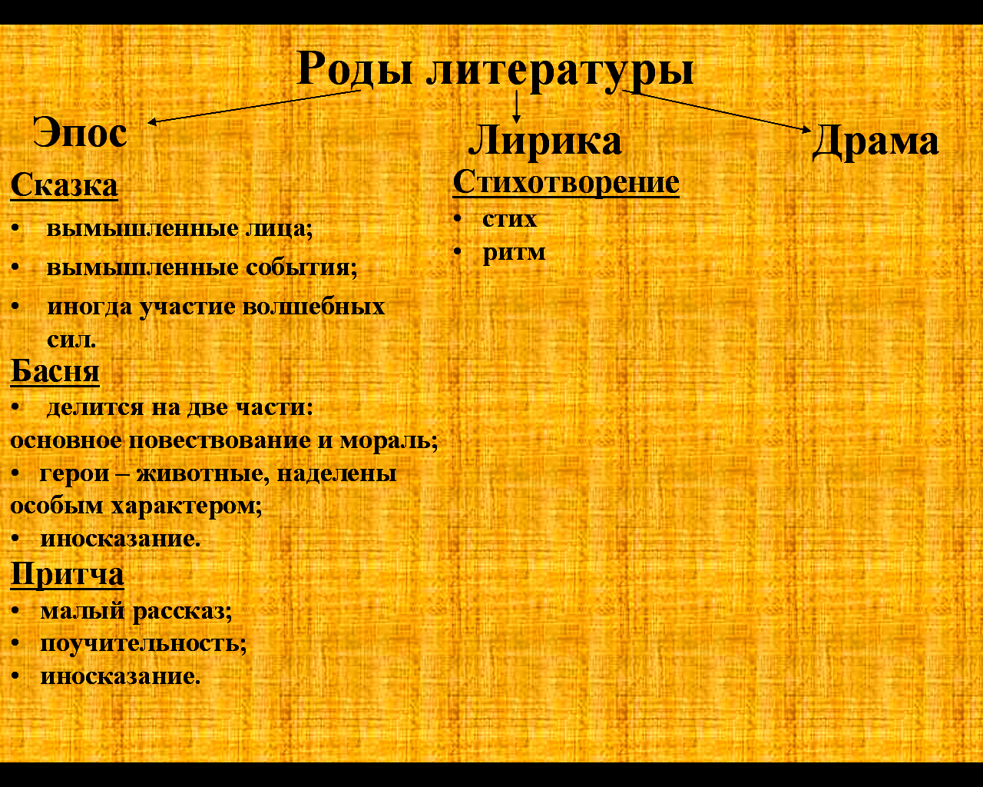  (Жанры:  Сказка – вымышленный рассказ, небывалая и даже несбыточная повесть.  - вымышленные  лица  - вымышленные  события  - иногда участие  волшебных сил  Басня – литературное произведение (в стихах или в прозе), которое в иносказательной форме) описывает житейскую ситуацию и содержит поучение (мораль).  - делится на две  части: основное повествование и мораль  - герои – животные, наделены особым характером  - иносказание (изображение предмета, за которым скрывается другой предмет или человек)  Притча – поучение в примерах. (В.И.Даль)  Притча – близкий к басне небольшой рассказ, содержащий поучение в иносказательной форме. (Энциклопедический словарь юного литературоведа.)  - малый рассказ  - поучительность  - иносказание (изображение предмета, за которым скрывается другой предмет, человек или понятие)  Стихотворение – написанное стихами литературное произведение сравнительно небольшого размера.  - стих  - ритм)  На экране слайд 2  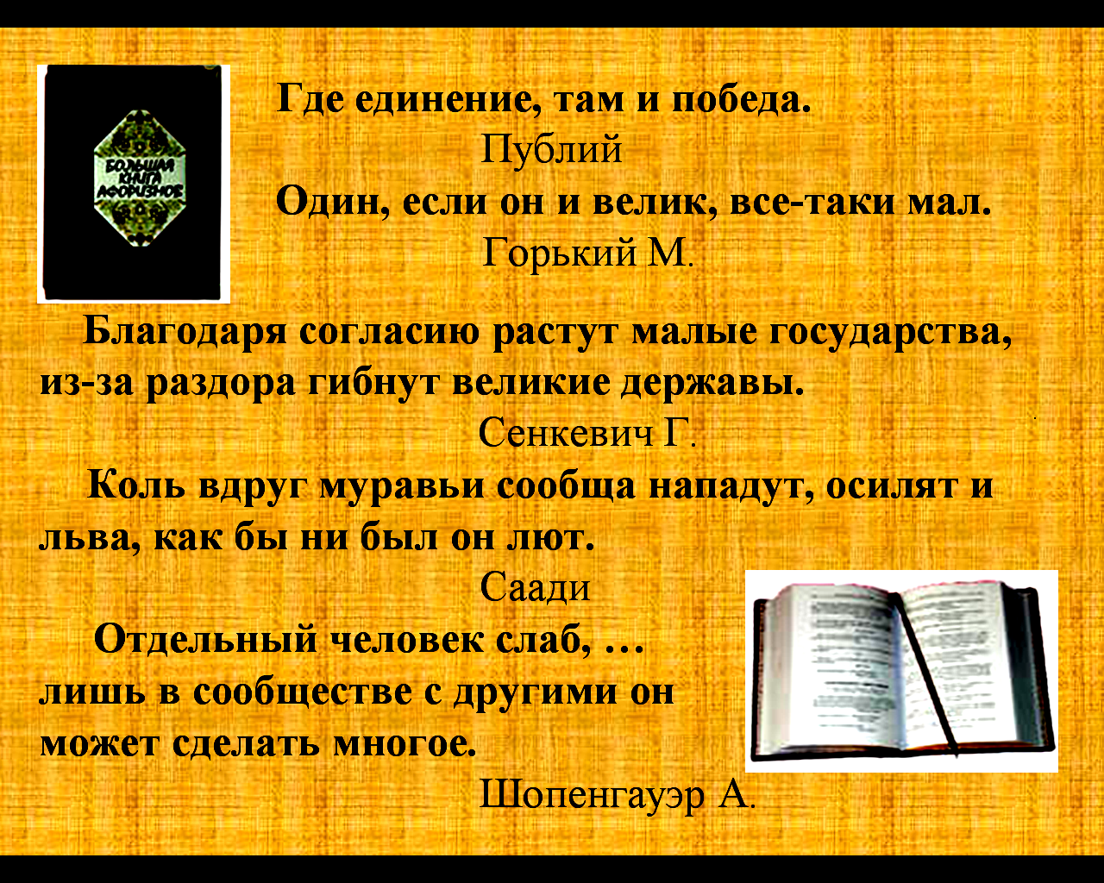  Где единение, там и победа.  Публий  Один, если он и велик, все-таки мал.  Горький М.  Благодаря согласию растут малые государства, из-за раздора гибнут великие державы.  Сенкевич Г.  Коль вдруг муравьи сообща нападут,  осилят и льва, как бы ни был он лют.  Саади  Отдельный человек слаб, … лишь в сообществе с другими он может сделать многое.  Шопенгауэр А.

